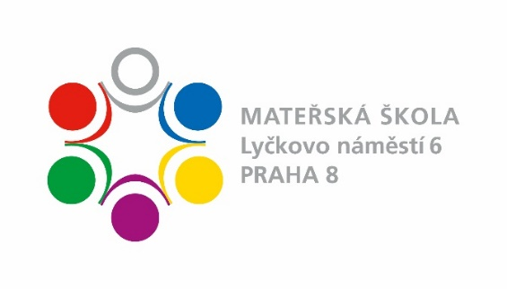
Bc. Petra Motyčková
zástupkyně ředitele školy pro předškolní vzdělávání
775 372 249
petra.motyckova@smysluplnaskola.cz
EVIDENČNÍ LIST DÍTĚTE V MATEŘSKÉ ŠKOLE

Jméno a příjmení: |  |  |  |  |  |  |  |  | Rodné číslo:
Adresa
trvalého bydliště s PSČ:
Adresa přechodného bydliště s PSČ:
Datum narození: |  |  |  | Místo narození: |  |  |  |  |  |  |  |  | Zdravotní pojišťovna:
Pohlaví dítěte: |  |  | Státní občanství: |  |  |  |  |  |  | Mateřský jazyk:
Úroveň českého jazyka: |  | ☐ Rozumí a mluví *) |  |  | ☐ Částečně rozumí *) |  |  |  |  |  |  | ☐ Nerozumí *)
 |  | *) Křížkem označí zvolenou variantu pouze rodiče dětí s odlišným mateřským jazykem než je český.
 | Otec |  |  |  |  |  | Matka
Jméno a příjmení:
Adresa
trvalého bydliště s PSČ:
Adresa
pro doručování písemností
Telefon:
Email:
Odklad školní docházky byl udělen na rok: |  |  |  |  |  |  |  | ze dne: |  |  |  |  |  |  | Č.j.:
U rozvedených rodičů (nepovinný údaj):

Č. rozsudku: …………………………………………………..………………. ze dne: ………………………….……………….

Dítě svěřeno do péče: ……………………………………………………………………………………………………………….

Umožnění styku druhého rodiče s dítětem v době: ………………………………………………………………………
Beru na vědomí hlásit změny údajů v tomto evidenčním listě.

V ………………………………dne ……………………………..
Podpisy obou zákonných zástupců:

Matka: …………………………………………………. Otec:……………………………………………………………………

Vyjádření lékaře
- Dítě je zdravé, může být přijato do mateřské školky. | 2. Dítě vyžaduje speciální péči v oblasti:  - zdravotní  - tělesné  - smyslové  - jiné
Jiná závažní sdělení o dítěti:

Alergie:

3. Možnost účasti na akcích školy – plavání, sanování, škola v přírodě

POTVRZENÍ O ŘÁDNÉM OČKOVÁNÍ DÍTĚTE
podle § 50 zákona č. 258/2000 Sb., o ochraně veřejného zdraví
Dítě:
☐ JE řádně očkované.
☐ NENÍ řádně očkované, ale je proti nákaze imunní nebo se nemůže očkování podrobit pro trvalou kontraindikaci.
☐ NENÍ řádně očkované z jiných důvodů a tudíž nesplňuje § 50 zákona č. 258/2000 Sb., o ochraně veřejného zdraví.

V……………………………………. dne………………………..
……………………………….
razítko a podpis lékaře

-----------------------------------Tuto část vyplňuje mateřská škola !!! ----------------------------------

Školní rok: | Budova MŠ: Ln/Pe | Třída: | Dítě přijato: | Dítě odešlo:

